

教职工入职报到指南



人事处 编印
二零二一年

各位新入职教职工：
您好！
欢迎加入百年高等学府西南交通大学，成为一名光荣的交大人！为方便您尽快完成入职手续，特制订《西南交通大学教职工入职报到指南（以下简称《指南》），请仔细阅读《指南》内容，准备入职报到相关材料，按《指南》中的流程和期限，前往人事处办理入职手续。
地址：西南交通大学犀浦校区综合楼4楼411室；
联系人：黄老师，电话：028-66367210。

祝您在交大工作愉快！生活幸福！期待与您共同为实现交大复兴、建设一流大学而努力奋斗！

西南交通大学人事处
2021年

目 录

第一部分 按入职类型准备报到材料 1
一、应届毕业人员[含国（境）外留学人员、国（境）外博士后出站人员] 1
（一）报到所需材料 1
（二）《报到证》办理 2
二、非应届毕业人员（含国内博士后出站人员、调入人员、离职人员等） 3
（一）国内博士后出站人员报到所需材料 3
（二）调入人员报到所需材料 4
（三）离职人员报到所需材料 5
第二部分 入职报到流程 7
一、完成入职体检 7
二、线上审核 7
（一）提交电子报到材料 7
（二）约定现场报到时间 8
三、现场报到 8
四、其他事项 10
第三部分 入职报到期限 12
一、各类人员报到期限 12
二、提前报到 12
（一）提前报到适用条件 12
（二）提前报到申请流程 13
第四部分 《基本信息表》和《干部履历表》填表说明 14
一、《西南交通大学教职工个人基本信息表》 14
二、《西南交通大学教职工干部履历表》 14
（一）封面 14
（二）正文 15
附 件 19
附件1 西南交通大学教职工干部履历表 19
附件2 西南交通大学教职工新进报到系统使用手册 30
账号注册与系统登录 30
系统使用 31
附件3 西南交通大学九里校区平面图 37
附件4 西南交通大学犀浦校区平面图 38
附件5 西南交通大学来校人员体检通知书 39
附件6 西南交通大学住房补贴申请表 40
附件7 西南交通大学教职工周转房申请表 40

第一部分 按入职类型准备报到材料

一、应届毕业人员[含国（境）外留学人员、国（境）外博士后出站人员]

（一）报到所需材料
1.《就业报到证》（境内）或《中华人民共和国教育部留学人员回国工作就业报到证》（境外）原件及复印件四份[具体办理方式详见下文第（二）点“《报到证》办理”]；
2.各阶段学历、学位等证书原件及复印件各两份（其中最高学历、学位证书复印件三份）；
3.国（境）外博士后出站相关证明材料原件及复印件两份[国（境）外博士后出站人员提供]；
4.身份证复印件五份；
5.2寸蓝底证件照一张；
6.已填写好的《西南交通大学教职工个人基本信息表》（模板请点击西南交通大学人事处网站“相关下载”栏下载,网址链接https://rsc.swjtu.edu.cn/info/1049/2407.htm；请按本《指南》第四部分“填表说明”填写本表）；
7.已填写好的《西南交通大学教职工干部履历表》（模板见附件1；请按本《指南》第四部分“填表说明”填写本表）；
8.专任教师、其他专业技术人员：请在现场报到前完成与所在学院（中心、实验室）协商，并签订《三年聘期岗位任务书》[一式四份，需所在二级单位主要负责人和本人双方签字盖章（按手印）]，明确三年聘期内的具体岗位任务（不能低于学校最低要求）。任务书需在现场报到时一并提交，并将作为现场报到签订合同的附件；
9.西南交通大学校医院体检报告；
10.本人名下中国工商银行卡的信息单或银行卡复印件；
11.西南交通大学住房补贴申请表（附件6）；
12.西南交通大学教职工周转房申请表（附件7）（若不需要周转房，则此表不填）。

（二）《报到证》办理
1.国内应届毕业生
《就业报到证》由应届毕业生最终毕业学校开具。根据毕业学校要求，应届毕业生可选择通过提供《接收函》或签订《三方协议》的方式到毕业学校申请办理《就业报到证》。
《接收函》和《三方协议》相关事宜，请联系师资管理办公室黄老师（028-66367210）。
2.国（境）外留学人员[含国（境）外博士后出站人员等]
（1）国（境）外留学人员首先应申请办理国（境）外学历学位认证。具体申请流程请咨询教育部留学服务中心（http://zwfw.cscse.edu.cn/）。
（2）登录教育部留学服务中心就业落户服务系统，下载并填写《留学人员工作单位接收函》，发送至人事处指定邮箱（3458938560@qq.com）并联系人事处审核盖章（联系电话：028-66367210）。
（3）按照教育部留学服务中心要求提供学历学位认证、《单位接收函》等相关材料，向该中心申请办理《中华人民共和国教育部留学人员回国工作就业报到证》。

二、非应届毕业人员（含国内博士后出站人员、调入人员、离职人员等）

（一）国内博士后出站人员报到所需材料
1.《博士后出站证明》原件及复印件两份；
2.《行政关系介绍信》、《工资介绍信》原件及复印件各三份（博士后出站单位如能开具以上介绍信，则报到时需提供，如不能开具请提供相关出站证明材料）；
3. 各阶段学历、学位等证书原件及复印件各两份（其中最高学历、学位证复印件三份）；
4.身份证复印件五份；
5.2寸蓝底证件照一张；
6.已填写好的《西南交通大学教职工个人基本信息表》（模板请点击西南交通大学人事处网站“相关下载”栏下载,网址链接https://rsc.swjtu.edu.cn/info/1049/2407.htm；请按本《指南》第四部分“填表说明”填写本表）；
7.已填写好的《西南交通大学教职工干部履历表》（模板见附件1；请按本《指南》第四部分“填表说明”填写本表）；
8.专任教师、其他专业技术人员：请在现场报到前完成与所在学院（中心、实验室）协商，并签订《三年聘期岗位任务书》[一式四份，需所在二级单位主要负责人和本人双方签字盖章（按手印）]，明确三年聘期内的具体岗位任务（不能低于学校最低要求）。任务书需在现场报到时一并提交，并将作为现场报到签订合同的附件；
9.西南交通大学校医院体检报告；
10.本人名下中国工商银行卡的信息单或银行卡复印件；
11.西南交通大学住房补贴申请表（附件6）；
12.西南交通大学教职工周转房申请表（附件7）（若不需要周转房，则此表不填）。

（二）调入人员报到所需材料
1.原所在单位开具的《同意调动通知》原件及复印件两份；
2.原所在单位开具的《行政关系介绍信》及《工资介绍信》原件及复印件各三份；
3.各阶段学历、学位、职称等证书原件及复印件各两份（其中最高学历、学位证复印件三份）；
4.身份证复印件五份；
5.2寸蓝底证件照一张；
6.已填写好的《西南交通大学教职工个人基本信息表》（模板请点击西南交通大学人事处网站“相关下载”栏下载,网址链接https://rsc.swjtu.edu.cn/info/1049/2407.htm；请按本《指南》第四部分“填表说明”填写本表）；
7.已填写好的《西南交通大学教职工干部履历表》（模板见附件1；请按本《指南》第四部分“填表说明”填写本表）；
8.专任教师、其他专业技术人员：请在现场报到前完成与所在学院（中心、实验室）协商，并签订《三年聘期岗位任务书》[一式四份，需所在二级单位主要负责人和本人双方签字盖章（按手印）]，明确三年聘期内的具体岗位任务（不能低于学校最低要求）。任务书需在现场报到时一并提交，并将作为现场报到签订合同的附件；
9.西南交通大学校医院体检报告；
10.本人名下中国工商银行卡的信息单或银行卡复印件；
11.西南交通大学住房补贴申请表（附件6）；
12.西南交通大学教职工周转房申请表（附件7）（若不需要周转房，则此表不填）。
特别说明：
（1）如需人事处开具纸质版《商调函》，请联系人事处师资管理办公室黄老师（028-66367210）；
（2）如仅需提供电子版《商调函》，请本人联系人事处提供收件邮箱及相关个人信息等。

（三）离职人员报到所需材料
1.原工作单位离职证明原件及复印件两份；
2.各阶段学历、学位、职称等证书原件及复印件各两份（其中最高学历、学位证复印件三份）；
3.身份证复印件五份；
4.2寸蓝底证件照一张；
5.已填写好的《西南交通大学教职工个人基本信息表》（模板请点击西南交通大学人事处网站“相关下载”栏下载,网址链接https://rsc.swjtu.edu.cn/info/1049/2407.htm；请按本《指南》第四部分“填表说明”填写本表）；
6.已填写好的《西南交通大学教职工干部履历表》（模板见附件1；请按本《指南》第四部分“填表说明”填写本表）；
7. 专任教师、其他专业技术人员：请在现场报到前完成与所在学院（中心、实验室）协商，并签订《三年聘期岗位任务书》[一式四份，需所在二级单位主要负责人和本人双方签字盖章（按手印）]，明确三年聘期内的具体岗位任务（不能低于学校最低要求）。任务书需在现场报到时一并提交，并将作为现场报到签订合同的附件；
8.西南交通大学校医院体检报告；
9.本人名下中国工商银行卡的信息单或银行卡复印件；
10.西南交通大学住房补贴申请表（附件6）；
11.西南交通大学教职工周转房申请表（附件7）（若不需要周转房，则此表不填）。

第二部分 入职报到流程

一、完成入职体检
本人持身份证和A4彩色打印的《西南交通大学来校人员体检通知书》（附件5）至指定体检医院（西南交通大学校医院）完成入职体检。
温馨提示：体检前保持空腹，体检前调整好身体状态，保持好睡眠，不要熬夜，不要饮酒等。
体检完成，拿到校医院体检报告后，进行下一步。

二、线上审核

（一）提交电子报到材料
新进教职工按照本《指南》第一部分要求备齐相应报到材料后，即可办理线上报到手续。
1.登录“西南交通大学新进教职工注册报到平台”（网址链接：xjbd.swjtu.edu.cn），完成个人注册后按系统要求填报。（系统操作指南详见附件2）；
2.请将以下材料以邮件形式统一发送至人事处指定邮箱（3458938560@qq.com），命名规则：姓名+证件材料全称。
（1）所有报到材料原件的扫描件；
（2）按照本《指南》第四部分“填写说明”完成填写的《西南交通大学教职工个人基本信息表》《西南交通大学教职工干部履历表》；
（3）提供个人档案现保管单位的完整名称。若档案已由原毕业学校（或原单位）寄往西南交通大学，也请在邮件中予以说明。

（二）约定现场报到时间
人事处收到报到材料，并审核无误后，根据工作安排及时与本人约定现场报到时间。

三、现场报到
（一）现场报到地址
西南交通大学人事处师资管理办公室（犀浦校区综合楼4楼411办公室）；联系人：黄老师；电话：028-66367210。
（二）现场报到期限
请在本《指南》第三部分规定的报到期限之前完成现场报到手续。
（三）现场报到需办理事项
1.提交材料。现场报到时请携带好所有报到材料原件及复印件（复印件份数请按照本《指南》第一部分要求准备），以及提前填写完成并打印好的《西南交通大学教职工个人基本信息表》（请用A3纸打印）和《西南交通大学教职工干部履历表》；
2.填写表格。因《西南交通大学教职工干部履历表》须存入个人档案，请在现场报到时按照该表电子版内容及填表说明补充完善纸质版《西南交通大学教职工干部履历表》。请注意在填写该表时不能有涂改。
本人核对纸质版《西南交通大学教职工个人基本信息表》内容并签字，补充“现场报到时间”（现场报到时间为本人正式入职时间）。
3.签订《工作纪律承诺书》。承诺书一式两份，本人及人事处各留一份。
4.人事处开具《调档函》。由本人将该函送达（或委托送达）至个人档案现保管学校（或单位），个人档案原则上通过机要件形式邮寄至人事处（收件地址：西南交通大学犀浦校区综合楼4楼411室；联系人：黄老师，电话：028-66367210）。
5.签订合同或协议。
（四）送交材料
现场报到时人事处将开具相关报到介绍信及工作安排通知，请本人按照以下说明及时送交至相应学院、部门（或科室）。
（一）所在二级单位：请本人及时将介绍信送交至校内接收二级单位（所在学院、部、处、中心、实验室）人事秘书登记备案；
（二）信息化与网络管理处：请本人及时将介绍信送交信息化与网络管理处（犀浦校区图书馆1楼），咨询办理一卡通、上网账号等相关事宜；
（三）计划财务处：请本人将中国工商银行卡信息单或复印件提交至财务处会计电算化科（犀浦校区综合楼1楼118室，028-66367943）；
（四）资产与实验室管理处：请本人将《西南交通大学住房补贴申请表》和《西南交通大学教职工周转房申请表》（如有需要）提交至资产与实验室管理处房改办（犀浦校区综合楼1楼105室，02866367631）
另：根据成都市社保局通知，自2019年5月起在成都市参保人员，请个人办理正式报到后持有效身份证件到以下任一家银行办理社会保障卡：中国工商银行、中国建设银行、成都银行、成都农商银行、邮政储蓄银行。

四、其他事项
（一）党组织关系转移
1.本人需提前咨询所在二级单位专职组织员，并按相关要求办理党员组织关系转移工作
2.由原毕业院校或工作单位开具组织关系介绍信；
3.介绍信抬头：
（1）省内可网上系统办理组织关系转移的抬头为所在二级单位党组织（详询二级单位）；
（2）省外及省内不可网上系统办理组织关系转移的抬头为“四川省委教育工作委员会党建工作处”。
3.办理现场入职报到手续后请本人及时将组织关系介绍信交所在二级单位党组织办理党组织关系转移。
（二）户口相关
1.一般通过人才落户方式落户在成都市某区；
2.如有落户需求且符合迁入学校集体户条件的新进人员，人事处协助提供部分落户所需材料（具体由学校保卫处户籍科经办）。

第三部分 入职报到期限

一、各类人员报到期限
根据来校的人员类别，请严格按照下表中的期限要求完成正式报到手续。
人员类别 | 应届 |  | 非应届
人员类别 | 国（境）内 | 国（境）外 | 通过辞职方式入职 | 通过调动方式入职
高层次人才（“四青”及以上人才） | —— | —— | 国（境）内6个月内  国（境）外8个月内 | 12个月内
正（副）教授  （含先聘后评） | 获得毕业证及学位证后3个月内完成入职手续 | 获得学位证后6个月内完成入职手续 | 国（境）内3个月内  国（境）外6个月内 | 12个月内
助理教授 | 获得毕业证及学位证后3个月内完成入职手续 | 获得学位证后6个月内完成入职手续 | 国（境）内3个月内  国（境）外6个月内 | ——
专职辅导员 | 获得毕业证及学位证后3个月内完成入职手续 | 获得学位证后6个月内完成入职手续 | 国（境）内2个月内  国（境）外3个月内 | 5个月内  （入编的条件下）
其他（如管理岗、其他专技岗） | 获得毕业证及学位证后3个月内完成入职手续 | 获得学位证后6个月内完成入职手续 | 应在2个月内办理报到手续 | ——

二、提前报到

（一）提前报到适用条件
申请办理提前报到手续的新进人员原则上应同时满足以下两个条件：
（1）报到人员应是海外（含港澳台）博士毕业归国人员，因学历认证及教育部派遣手续延后等原因而无法及时办理正式报到手续的；
（2）报到人员应是正（副）教授（含先聘后评）、四青及以上高层次人才。

（二）提前报到申请流程
1.本人提出提前报到申请，填写《提前报到审批表》（样表请点击西南交通大学人事处网站“相关下载”栏下载，网址链接：https://rsc.swjtu.edu.cn/info/1049/2408.htm）；
2.《提前报到审批表》由拟入职二级单位主要负责人签署意见（盖单位章），人事处审核批准后，办理提前报到手续，并在现场报到时签署《提前报到承诺书》；
3.提前报到后须按本《指南》第三部分规定的报到期限尽快完成正式报到手续。

第四部分 《基本信息表》和《干部履历表》填表说明

一、《西南交通大学教职工个人基本信息表》
1.该表除“现场报到时间”“计算工龄时间”无需填写外，其它信息如有，均须全部如实填写，“原任专业技术职务（职称）”“工作简历”“配偶情况”等信息如没有则填“无”。
2.“政治面貌”如为“共青团员”或“群众”，则无需填写“参加党团时间”；如为“中共党员”或其他，请务必填写“参加党团时间”。
3.“参加工作时间”如没有工作经历，则与“现场报到时间”一致（暂不填写）；如有工作经历，则按照实际参加工作时间填写。
4.“学习简历”从本科开始，如为硕博连读或直博请备注，各阶段请写明起止年月。

二、《西南交通大学教职工干部履历表》
该表将放入本人档案，请办理报到手续的新进人员仔细阅读此填表说明后如实填写；现场填写纸质版时，请注意不得有涂改痕迹。
表中内容凡因相隔时间长、记忆不清的，须尽快查实后填写。

（一）封面
1.“单位”写“学校+学院”全称，如西南交通大学土木工程学院。
2.“职务”不填。

（二）正文
1．“姓名”（包括少数民族译名）用字要固定。“曾用名”（包括笔名）应填写使用较多、影响较大的。
2．“民族”要写全称。如：“维吾尔族”、“哈尼族”。
3．“出生日期”按公历填写到日。
4．“籍贯”填写本人的祖居地（指祖父的长期居住地）。“籍贯”和“出生地”按现行政区划分填写。
5．“学历”分毕业、结业、肄业三种，按国家教育行政部门的规定填写最高阶段的学历。研究生按博士研究生毕业（结、肄）业、硕士研究生毕（结、肄）业、研究生班毕（结、肄）业填写。党校通过全国教育统考统招生录取的研究生，亦按此填写。
凡在各类成人高等教育（电大、函大、夜大、职大、业大、管理干部学院等）或通过自学考试形式取得学历的，应具体写明，如“电大本（专）科毕业”、“自学高考大专毕业”等。
在各级党校函授毕（结、肄）业的，应填写“**党校本（专）科函授毕（结、肄）业”。各级党校培训、进修一年半以下的，不作为学历填写。
不得填写“相当**学历”。
6．“学位”填写在国内外获得学位的具体名称，如“文学学士”、“理学硕士”等。多学位的应同时填写。仅有学位而无学历的，只填写学位。
7．“单位职务”要填写本人现担任的最高职务，包括技术职务。担任两个以上的，要求同时填写。没有工作经历的应届毕业人员不必填写。
8．“健康状况”要根据本人身体情况分别填写“健康”、“一般”、“较弱”，有严重疾病或伤残的要具体写明。
9．“工资情况”，此栏不必填写。
10．“何年何月何处参加工作”，填写来校工作之前的首份工作时间，若来校前无工作经历，此栏填写“无”。
11．“何年何月何人介绍加入中国共产党，何时转正”、“何年何月加入中国共产主义青年团”，应逐项填写清楚。
12．“何时经何机关审批任何专业技术职务或任职资格”，填写本人现担任的最高专业技术职务或现具有的最高专业技术职务任职资格。
13．“何年何月至何年何月参加过何单位举办的政治理论或业务培训”，要写明培训班名称、主要学习内容、有无证书等情况。
14．“有何业务技术专长、重要发明创造、科研成果、著作译著”，要具体填写。“发明创造”要写明名称与鉴定单位，“著作译著”要写明出版或发表的情况。
15．“何时何处参加何社会团体，任何职务”，要填写具体名称、参加时间、担任职务和主要活动情况。
16．“何年何月出国（境）及参加重大国际性活动情况”，出国（境）从事一般性公务活动和旅游、探亲时间在一个月以上的均应填写。凡是参加重大国际性学术活动的一律填写。
17．“掌握外语、少数民族语言及其他技能情况”，要写明语种和听、说、读、写能力，通过等级考试的，写明何时何单位组织的何级考试。
18．“何时何处何原因受过何种奖励”，要填写经何单位批准，享受待遇的需注明。
19．“历史上参加过何种反动组织，任何职务，有何结论”，要写清楚参加的时间、组织名称、参加方式和地点。
20．“‘文化大革命’中犯有何种错误，组织意见如何”，本人在“文化大革命”中犯有错误的，并经组织审查作出结论、审查意见或考察意见的，应如实填写。如受过处分，并已在“何时何处何原因受过何种处分”栏内填写的，可不在此栏重复填写。
21．“学习简历”要从小学填起，填写顺序依次为小学、中学、大学；参加电大、函大、夜大、职大或自学考试等学习的，也要填写；取得的学位要在相应栏目（“院校及系、专业”）中注明（如本科、硕士、博士）。
22．“工作经历”要连续填写，不得间断，因脱产学习间断的，要写明情况。
23．“家庭主要成员情况”，填写配偶、父母、子女情况。如本人有合法的养子女、被抚养人、赡养人、被赡养人，应在此栏填写；父母已去世的要注明。
24．“国内外主要社会关系情况”，填写与本人关系较密切的亲友，主要包括岳父母、公婆、兄弟姐妹、伯、叔、姑、舅、姨等。
家庭主要成员和主要社会关系较多，表中填写不下的，可另续页填写。
配偶、子女及主要社会关系中，有在国（境）外学习、工作、经商、定居或与外国人结婚的，均应详细填写。如：在某国某地某学校学习或某公司做某种工作（或任何种职务）。配偶、子女及主要社会关系中被判刑和受开除党籍、开除公职处分的，也应具体写明。如表格填写不下的，可在“其他需要说明的情况”栏中填写。
25．凡经组织审批同意更改出生时间、参加工作时间、入党入团时间的，有重要政治历史问题并经过组织审查和有结论的，以及本人认为需要向组织说明的重要情况，应在表中“其他需要说明的情况”栏中填写。如无需说明，则在空白处填“无”。
26．最后一页须本人签字，并注明填表日期。
27.上述信息如本人并未涉及，则在空白处填“无”。

附 件

附件1 西南交通大学教职工干部履历表

西 南 交 通 大 学
教 职 工 干 部 履 历 表

单位

职务

姓名

填表说明

一、该表将放入本人档案，请仔细阅读《西南交通大学新进校教职工入职报到指南》第四部分“填表说明”后，如实填写。
二、表中内容凡因相隔时间长、记忆不清的，须尽快查实后填写。
三、表内的年、月、日一律用公历和阿拉伯数字填写。

姓 名 |  | 性 别 |  | 民 族 |  |  | 正面免冠彩色照片  （2寸）
曾用名 |  | 出生日期 |  |  |  |  | 正面免冠彩色照片  （2寸）
籍 贯 |  | 出 生 地 |  |  |  |  | 正面免冠彩色照片  （2寸）
婚姻状况 |  | 健康状况 |  |  |  |  | 正面免冠彩色照片  （2寸）
学 历 | 全日制  教育 |  |  |  | 毕业院校  系及专业
学 位 | 在职  教育 |  |  |  | 毕业院校  系及专业
公民身份号码
工作单位及职务
何年何月何处参加工作
何年何月何人介绍加入中国共产党，何时转正
何年何月加入中国共产主义青年团
何年何月何人介绍加入何民主党派，任何职务
何时经何机关审批任何专业技术职务或任职资格

何年何月何机关授予何种军、警、关衔
有何重要发明创造、科研成果
有何宗教信仰
有何宗教信仰
掌握何种外语或少数民族语言及其他技能情况

何年何月何原因因私出国（境）情况
何时何处何原因受过何种奖励
何时何处何原因受过何种处分
历史上参加过何种反动组织、任何职务，有何结论

学 习 简 历
起止年月 | 院校及系及专业 | 毕（结、肄）业 | 证明人

工 作 经 历
起止年月 | 单位及职务 | 证明人

当选人民代表大会、政治协商会议、中国共产党及民主党派、群众团体代表大会代表、委员等情况
何年何月 | 会议名称 | 身份及职务

家庭主要成员情况
 | 姓名 |  | 出生日期 |  | 民族
配偶 | 籍贯 |  | 出生地 |  | 参加工作时间
配偶 | 政治面貌 |  | 专业技术职务 |  | 学 历
配偶 | 毕业院校系及专业
配偶 | 工作单位及职务
其他成员 | 称谓 | 姓名 | 出生日期 | 政治面貌 | 工作单位及职务

重要社会关系情况
称谓 | 姓名 | 出生日期 | 政治面貌 | 工作单位及职务

其他需要说明的情况
本人承诺：以上所填信息均真实有效，若有失实，本人将承担相应责任。
（现场填写时需抄写）

填表人签名： 填表日期： 年 月 日

附件2 西南交通大学教职工新进报到系统使用手册
西南交通大学教职工新进
报到系统使用手册

账号注册与系统登录
在浏览器中输入链接“新进教职工个人端地址”：xjbd.swjtu.edu.cn
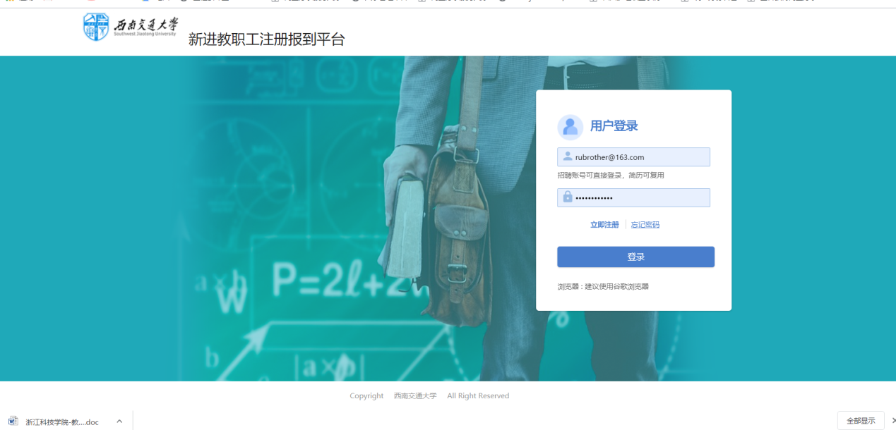

第一次登录系统时需要注册账号，点击“立即注册”弹出注册界面。注册有两种方式：
手机注册：填写手机号、身份证号并点击发送验证码，收到验证码后填写验证码、密码即可注册成功。
邮箱注册：输入邮箱号、验证码、身份证号、密码，点击确定，然后进入邮箱点击“确认”。
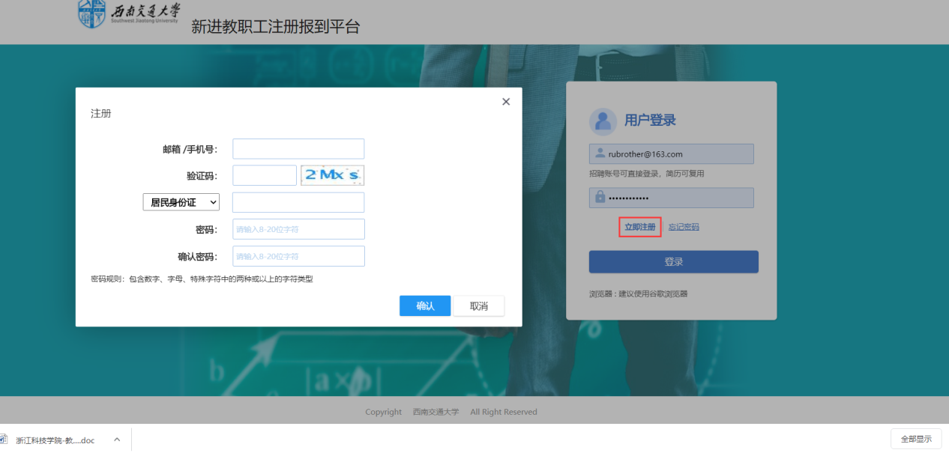

然后去该邮箱收件箱中找到激活链接邮件（有部分邮箱因为设置原因会将激活链接识别为垃圾邮件，如果收件箱中没有激活链接，可以去邮箱垃圾箱中寻找并将该邮件标记为非垃圾邮件），如下图：
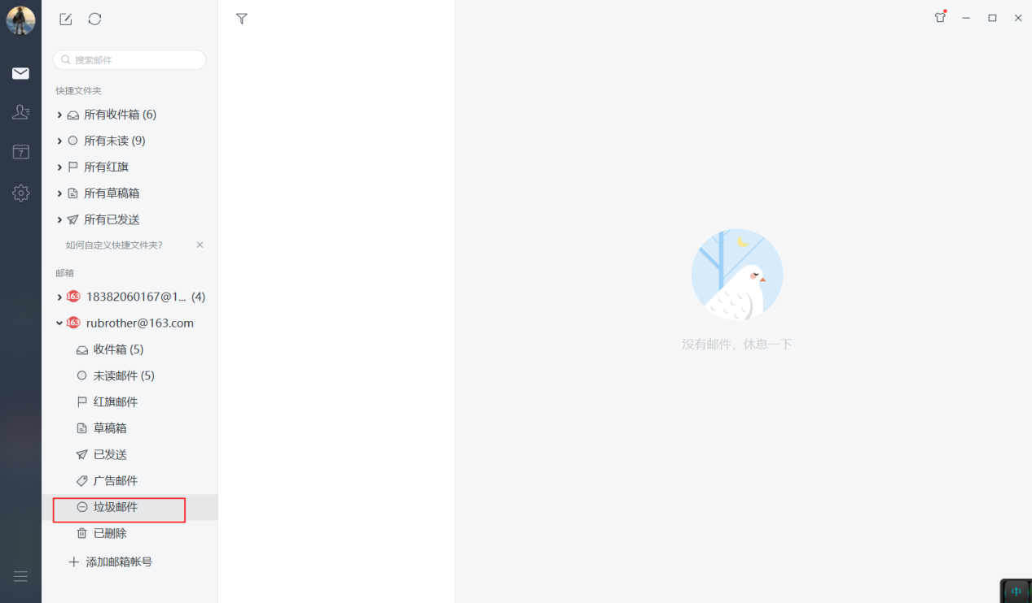

使用上述注册完毕的账号、密码在登陆界面输入点击“登陆”即可登陆系统。

系统使用

第一步：填写“入职信息”
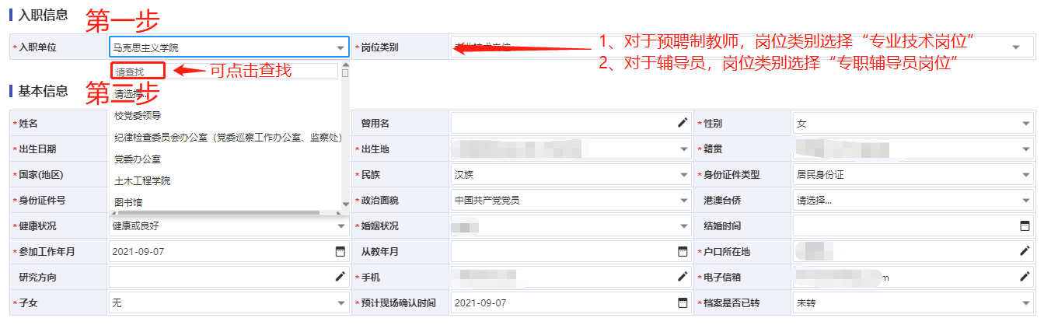

第二步：填写“工作经历”
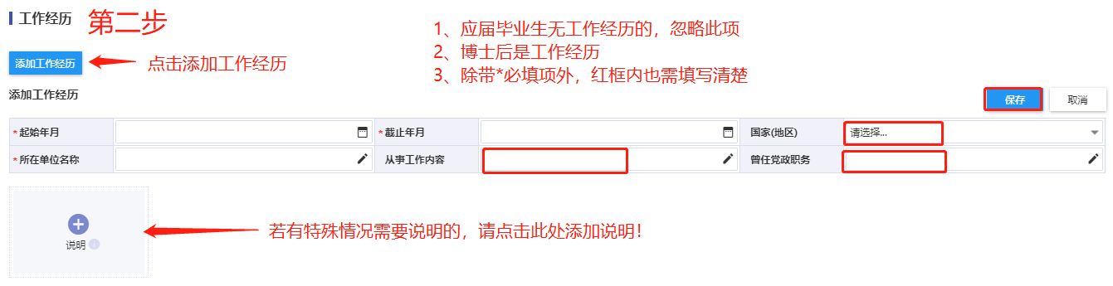

第三步：填写“学习经历”
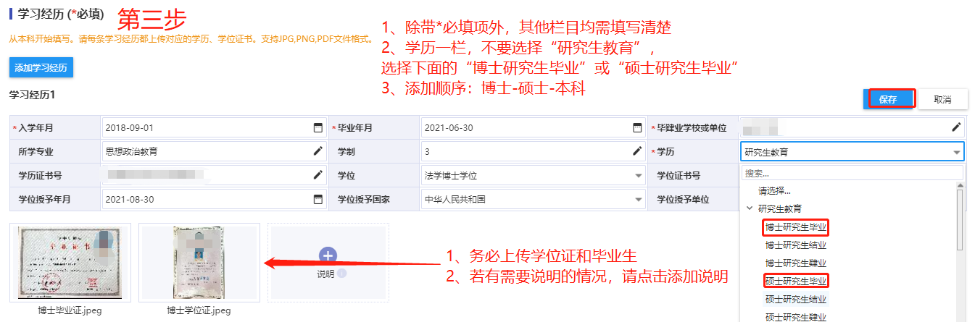
第四步：“职称信息”
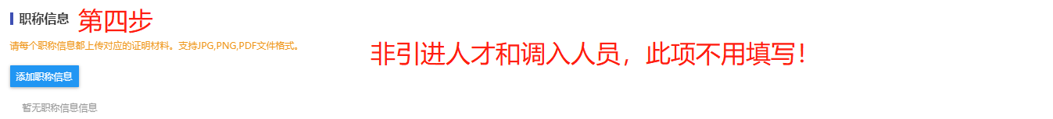
第五步：上传身份证
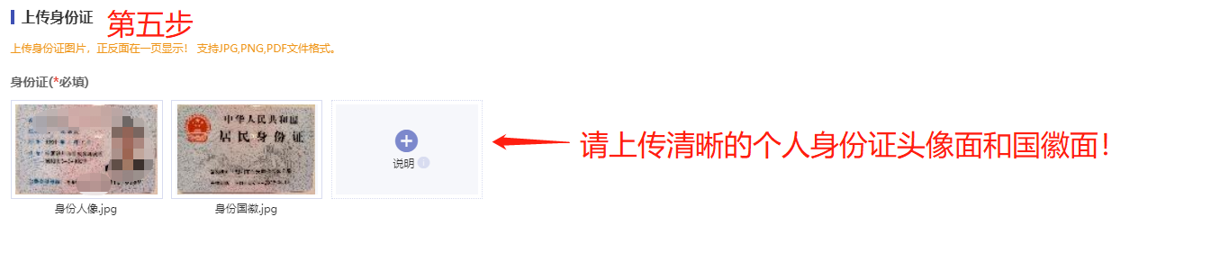
第六步：上传介绍信
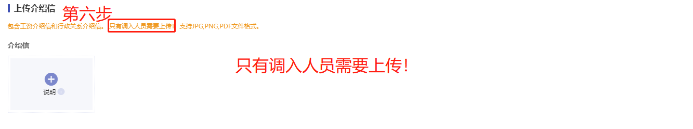

第七步：上传报到证
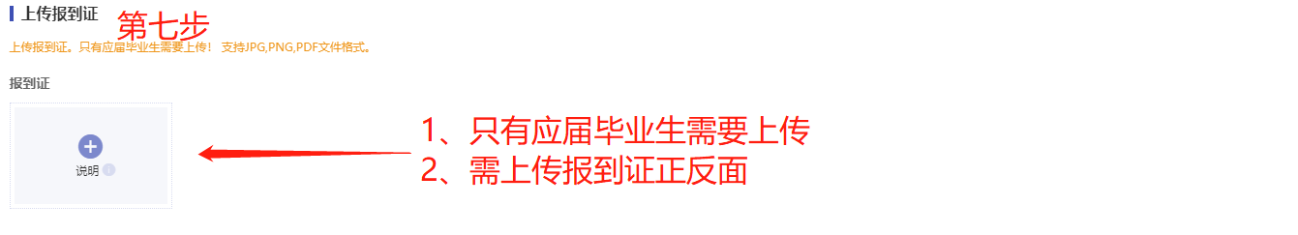
第八步：上传体检报告
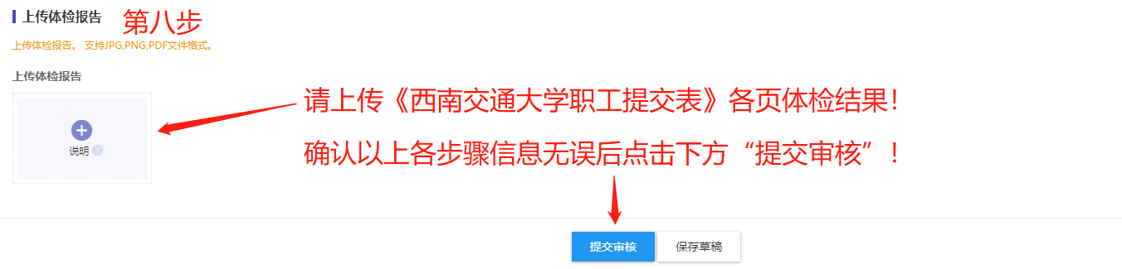

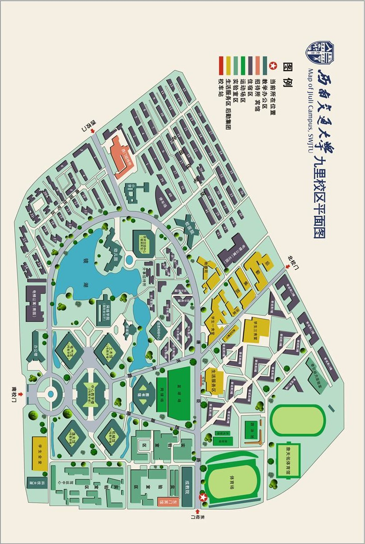
附件3 西南交通大学九里校区平面图
西南交通大学九里校区平面图

附件4 西南交通大学犀浦校区平面图
西南交通大学犀浦校区平面图

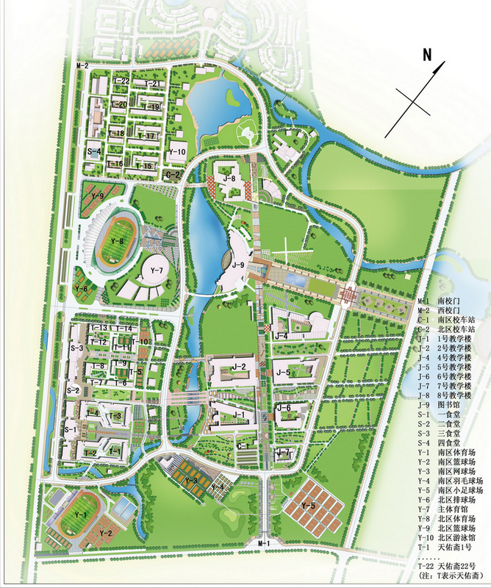

附件5 西南交通大学来校人员体检通知书
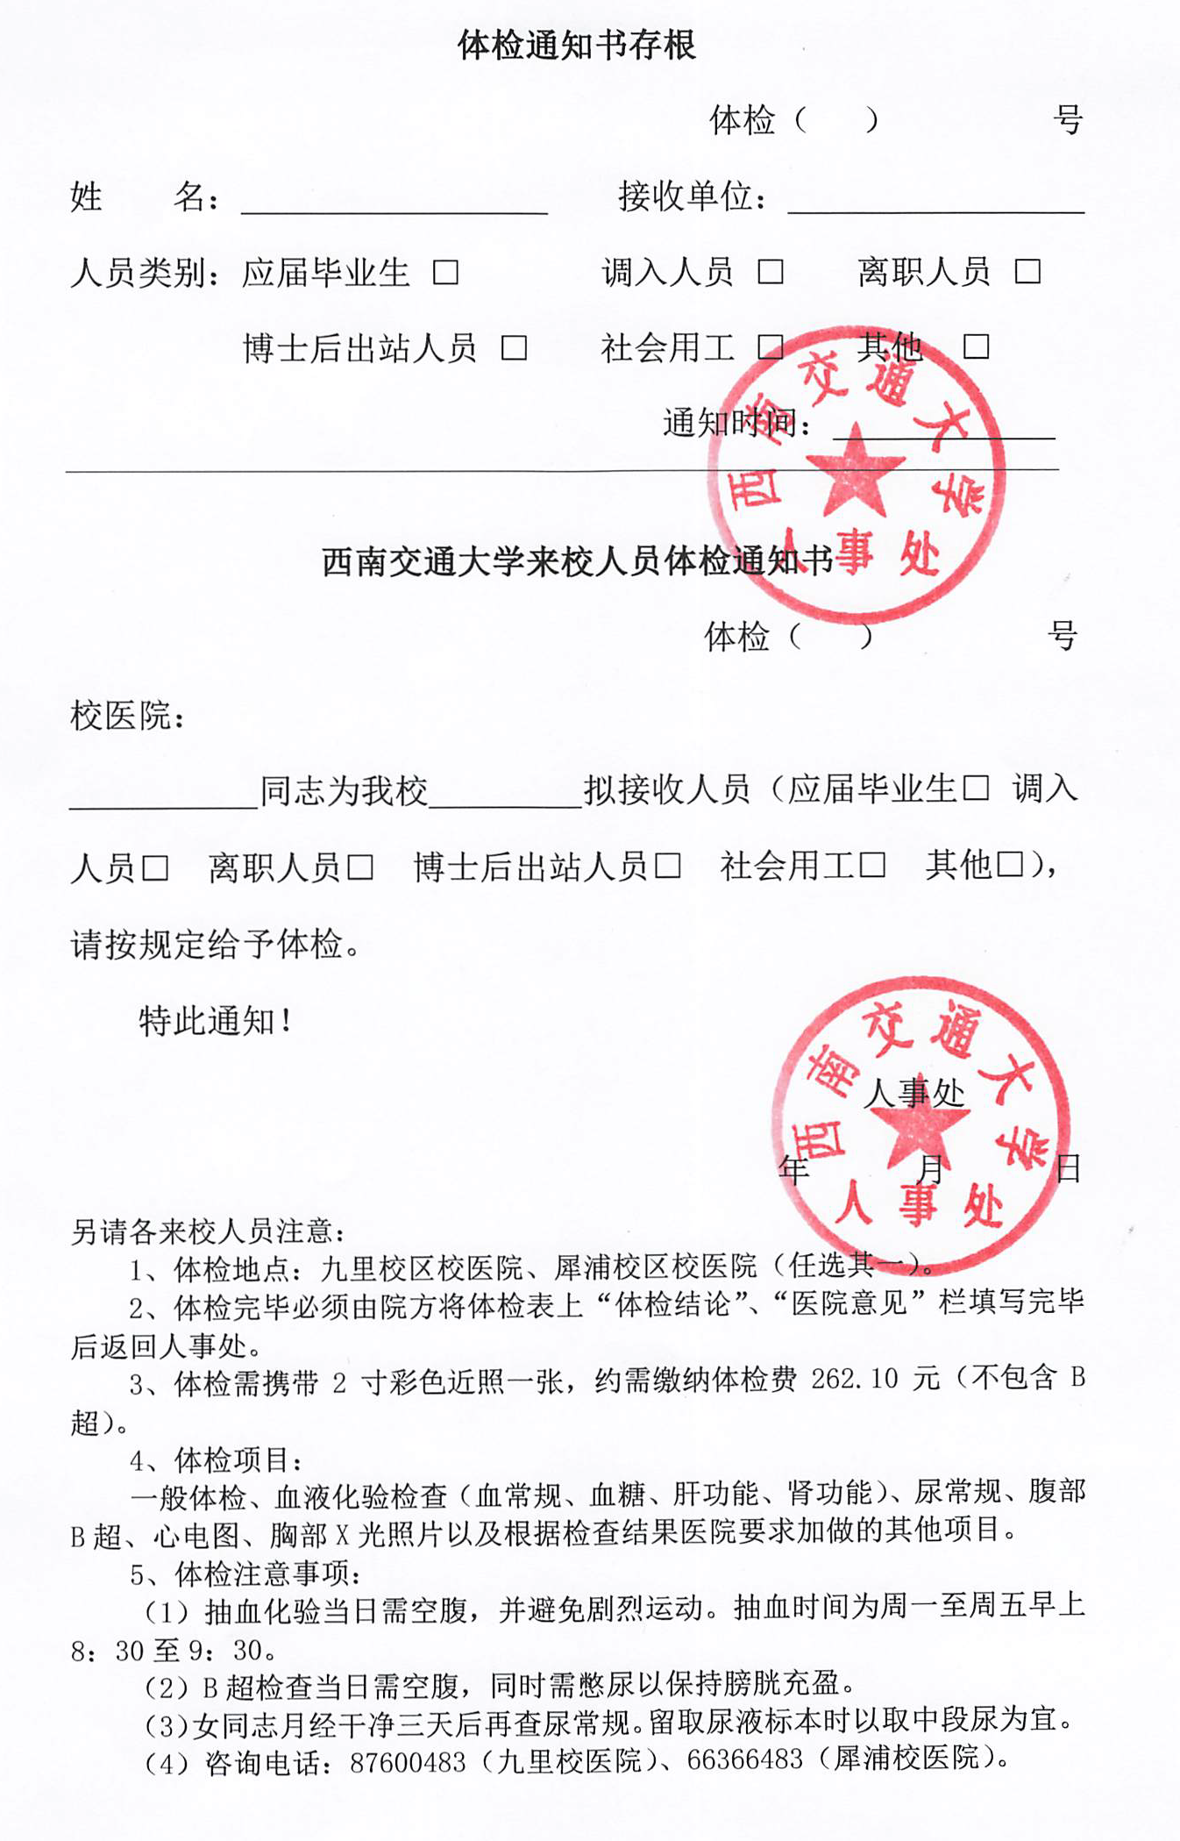

附件6 西南交通大学住房补贴申请表
下载地址https://oalm.swjtu.edu.cn/WebSite/pages/details.html?id=3343

附件7 西南交通大学教职工周转房申请表
下载地址https://oalm.swjtu.edu.cn/WebSite/pages/details.html?id=1239

